Санкт-Петербургский Государственный Электротехнический Университет "ЛЭТИ"

кафедра физики

Задание №2 по дисциплине

"Физические основы информационных технологий"

Название: Численное решение уравнения Лапласа.

|  |  |
| --- | --- |
| Фамилия И.О.: | Попандопуло А.Г. |
| группа: | 1303 |
| Преподаватель: | Альтмарк А.М. |
| Итоговый балл: |  |
| Крайний срок сдачи: | 5.11 |

Санкт-Петербург 2023

Условие задания

Дана электростатическая система, состоящая из трех электродов. Внешний электрод (на рисунке 1 отмечен синим цветом) обладает потенциалом 0 В. Внутренние электроды (на рисунке отмечены красным цветом и пронумерованы как 1 и 2) обладают потенциалами, отличными от 0. Исходные данные нужно взять в файле FOIT_IDZ2.xlsx. Для одной из указанных в таблице эквипотенциальных линий необходимо найти длину и записать её в файл IDZ2.txt. Контуры электродов можно построить по формулам, указанным в таблице и сравнить с соответствующим изображением в jpeg – файле. Координаты в данном задании можно считать безразмерными.

Помимо текстового файла IDZ2.txt в папке IDZ2 должен находиться Word-файл с отчетом, а также файл с кодом (Python, Mathcad, Mathematica). Для лучшего понимания отчетности смотрите папку “Пример организации яндекс-папки студентов”.

Пример содержания файла IDZ2.txt:

4.53258

2

1

Рисунок 1. Пример электростатической системы

**Вариант 9:**

|  |  |  |  |  |  |  |
| --- | --- | --- | --- | --- | --- | --- |
| Вар. | Уравнение внешнего электрода | Уравнения электрода 1 | Уравнения электрода 2 | Потенциал искомой эквипотенциали, В | Потенциал на электроде 1, В | Потенциал на электроде 2, В |
| 9 | x^2 + y^2 = 25 | 0.3 Abs[-1.5 + x]^1.5 + 0.3 Abs[y]^1.5 = 0.5 | 0.3 Abs[1.5 + x]^4 + 0.3 Abs[y]^4 = 0.6 | -4 | -5 | -5 |

**Ход работы.**

 Согласно заданным в варианте уравнениям, были заданы кривые, описывающие границы соответствующих электродов. Область решения дифференциального уравнения получим разностью между областями внешнего и внутренних электродов.

Рисунок 2 – Область решения уравнения

Далее зададим условия 3 Дирихле для решения уравнения:

1. Потенциал на первом электроде равен -5 В
2. Потенциал на втором электроде равен -5 В
3. Потенциал на внешнем электроде равен 0 В

Численное решение уравнения Лапласа получим с помощью функции NDSolve, после чего построим график решения.

Рисунок 3 – График решения уравнения

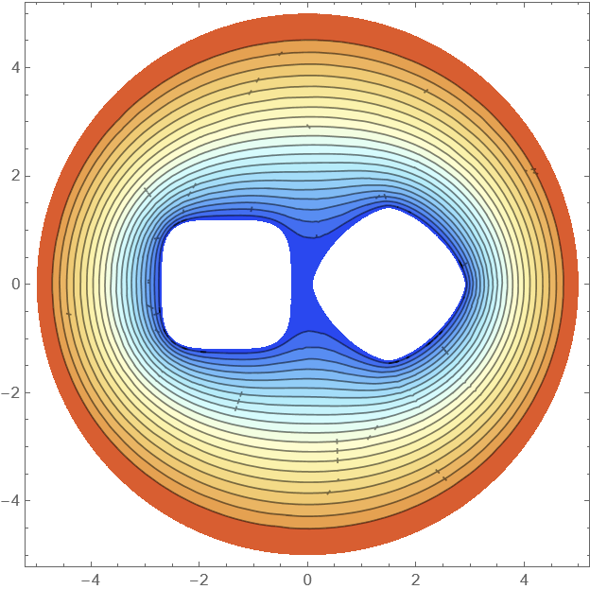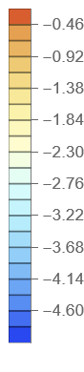

Искомая эквипотенциаль имеет потенциал равный -4 В, найдя ее, наложим ее график на график решения:

Рисунок 4 – Искомая эквипотенциаль

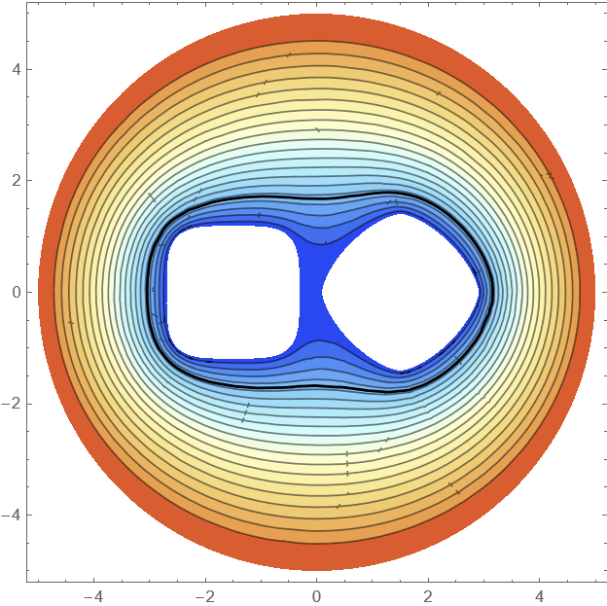

Далее необходимо вычислить ее длину. Для этого точки ее графика преобразуем в массив, вычислим расстояния между соседними точками и суммируем их.

**ПРИЛОЖЕНИЕ А**

**ИСХОДНЫЙ КОД ПРОГРАММЫ**

Файл **IDZ2.nb**

(*Определение областей*)

outerElectrode = x^2 + y^2 <= 25;

innerElectrodeFirst = 0.3 Abs[-1.5 + x]^1.5 + 0.3 Abs[y]^1.5 <= 0.5;

innerElectrodeSecond = 0.3 Abs[1.5 + x]^4 + 0.3 Abs[y]^4 <= 0.6;

(*Создание областей*)

outerElectrodeArea = ImplicitRegion[outerElectrode, {x, y}];

areaInnerElectrodeFirst =

ImplicitRegion[innerElectrodeFirst, {x, y}];

areaInnerElectrodeSecond =

ImplicitRegion[innerElectrodeSecond, {x, y}];

vacantArea =

RegionDifference[

RegionDifference[outerElectrodeArea, areaInnerElectrodeFirst],

areaInnerElectrodeSecond];

Region[vacantArea]

(*Решение уравнения Лапласа*)

laplaceEquation = Laplacian[u[x, y], {x, y}] == 0;

conditions = {

DirichletCondition[u[x, y] == -5,

0.3 Abs[-1.5 + x]^1.5 + 0.3 Abs[y]^1.5 == 0.5],

DirichletCondition[u[x, y] == -5,

0.3 Abs[1.5 + x]^4 + 0.3 Abs[y]^4 == 0.6],

DirichletCondition[u[x, y] == 0, x^2 + y^2 == 25]

};

solution =

NDSolve[{laplaceEquation, conditions},

u, {x, y} \[Element] vacantArea];

(*Визуализация результатов*)

solutionPlt =

ContourPlot[u[x, y] /. First[solution], {x, y} \[Element] vacantArea,

Contours -> 20, ColorFunction -> "LightTemperatureMap",

PlotLegends -> Automatic]

equipotentialPlt =

ContourPlot[

Evaluate[u[x, y] /. solution] == -4, {x, y} \[Element] vacantArea,

Contours -> 1, PlotLegends -> Automatic, ContourStyle -> Black];

Show[solutionPlt, equipotentialPlt]

(*Расчет длины*)

points = Cases[Normal@equipotentialPlt, Line[pts_] :> pts, Infinity];

pointPairs = Flatten[points, 1];

equipotentialLength =

Total@MapThread[

EuclideanDistance, {pointPairs, RotateLeft@pointPairs}];

equipotentialLength